Муниципальное дошкольное образовательное учреждение г. Ярославля



«Детский сад № 8»

Консультация для педагогов

«Служба медиации в МДОУ»

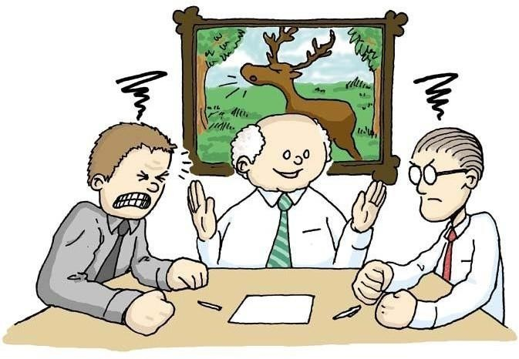

Поскольку появление конфликтов неизбежно – в силу того, что они являются частью нормального функционирования любой социальной системы – остро негативное отношение к проявлениям конфликтности может «подтачивать» всю систему изнутри. Если конфликты в ОО не признаются нормальным явлением, то, как следствие, отсутствуют алгоритмы для их распознавания, предупреждения и разрешения.



Сегодня существует множество технологий конфликторазрешения. К их числу относятся, в частности, арбитраж и медиация. Арбитраж – это способ разрешения конфликта, при котором третья сторона выступает в роли судьи. При таком способе разрешения конфликта арбитр на основании своего представления о ситуации принимает решение, которое стороны обязаны исполнять

Альтернативой арбитражу является технология медиации.

**Медиация** – это альтернативная форма решения споров, с участием третьей беспристрастной, не заинтересованной в данном конфликте стороны.

Служба медиации - структура, создаваемая в МБДОУ специально для обеспечения её ресурсом разрешения конфликтных ситуаций внутри учреждения и силами самого дошкольного учреждения.

Целью создания службы является оперативное реагирование на конфликты внутри МБДОУ между участниками образовательного процесса на основе сотрудничества и ориентирована на процесс коммуникации

(восстановительная медиация).

Согласно **Федеральному закону от 27.07.2010 № 193-ФЗ "Об альтернативной процедуре урегулирования споров с участием посредника (процедуре медиации)"** под процедурой медиации понимается способ **урегулирования споров** при содействии медиатора на основе добровольного согласия сторон в целях достижения ими взаимоприемлемого решения. Медиатор (медиаторы) – независимое физическое лицо (лица), привлекаемые сторонами в качестве посредников в урегулировании спора для содействия в выработке сторонами решения по существу спора.

Медиатор не наделяется правом принятия решения по спору и не оказывает давление на стороны. Он только организует содействие конфликтующим сторонам, участвующим на добровольной основе в процессе поиска взаимоприемлемого и жизнеспособного решения, которое впоследствии удовлетворит их интересы и потребности.

Технология медиации отличается от арбитража тем, что большая часть ответственности за процесс обсуждения и решения конфликта лежит на сторонах- участниках конфликта. Медиатор структурирует обсуждение, помогая направить дискуссию в конструктивное русло

Вместе с тем процедура медиации является не только эффективным инструментом разрешения споров и **конфликтных ситуаций в ДОО**, но и их предупреждения и профилактики.

Часто находящиеся в конфликте стороны не могут поговорить самостоятельно, потому что они охвачены эмоциями и недоверием друг к другу, настроены агрессивно. Поэтому на встрече сторон нужен медиатор —

нейтральный посредник, ведущий встречи, — который не будет никого ни обвинять, ни защищать, будет равно поддерживать обе стороны и контролировать безопасность ситуации и соблюдение правил встречи. При



этомответственность за разрешение ситуации принадлежит самим сторонам, и только они сами принимают решение по поводу своей ситуации. Конечно, сразу стороны могут быть не готовы к подобному диалогу. Для подготовки сторон к примирительной встрече проводятся предварительные встречи с

каждым участником. На такой встрече ведущий дает участнику возможность рассказать свою версию и обсудить причины произошедшего, помогает выговориться, притупить агрессивные чувства, стать способным слушать и воспринимать другого человека, проясняет его потребности, рассматривает различные возможные пути разрешения конфликта, в том числе участие в примирительной встрече, а в случае согласия на встречу договаривается о соблюдении правил. Целью программы примирения конфликтующих сторон является создание условий для проведения конструктивного диалога между сторонами с тем, чтобы они поняли друг друга, приняли на себя ответственность за произошедшее и самостоятельно выработали совместное решение по устранению конфликта, заглаживанию нанесенного вреда и

налаживанию дальнейших взаимоотношений так, чтобы исключить повторение произошедшего. Ведущий не уговаривает человека участвовать в примирительной встрече. Участие в программе может быть только добровольным, то есть в случае отказа хотя бы одной из сторон встреча не проводится. Но в этом случае могут быть проведены другие программы, помогающие удовлетворить потребности согласившейся стороны и

восстановить ее жизненную ситуацию, нарушенную конфликтом. Важнейшим принципом медиации является конфиденциальность. Согласно правилам встречи ничего из произошедшего на встрече не выносится вовне, вследствие чего участники чувствуют себя достаточно безопасно.

**Процедуру медиации можно условно разбить на несколько этапов:**

* Вступительное слово медиатора. Выработка общих правил общения, проверка на добровольность вступления в процедуру,
* Презентация сторон. Каждой стороне отводиться равное количество времени.
* Дискуссия.
* Выработка решений.
* Принятие решения, соглашение.

Использование технологии медиации может оказаться полезным ОО также и с точки зрения введения в практику нового федерального государственного образовательного стандарта, так как медиация напрямую «работает» на

достижение следующих личностных образовательных результатов:

* на формирование коммуникативной компетентности в общении и сотрудничестве со сверстниками, детьми старшего и младшего возраста, взрослыми в процессе различных видов деятельности;
* на формирование осознанного, уважительного и доброжелательного отношения к другому человеку, его мнению, мировоззрению;
* на формирование готовности и способности вести диалог сдругими людьми и достигать в нём взаимопонимания.
* на достижение метапредметных результатов, таких как: умение осознанно использовать речевые средства в соответствии с задачей коммуникации для выражения своих чувств, мыслей и потребностей; планирование и регуляция своей деятельности; владение устной речью.



В альтернативном способе разрешения споров, а к таковым относится и процедура медиации, имеющиеся недостатки можно свести в несколько групп:

* эффективность процедуры медиации очень зависима от степени сотрудничества сторон конфликта, их готовности пойти на разговор, на встречу друг другу, склониться к компромиссу;
* сложность выбора посредника, удовлетворяющего все стороны, связанная с осторожностью, щепетильностью;
* при наличии множественности лиц на одной из конфликтующих сторон процедура медиации (посредничества) существенно осложняется;
* результативность медиации во многом зависит от личности медиатора (посредника), его профессиональных навыков, опыта в разрешении конфликтов (споров), его авторитета.